**Löneöversynsprocessen**

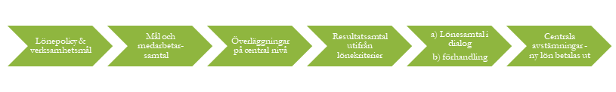

**Lönepolicy och verksamhetsmål**

Lönepolicyn är ett styrdokument i kommunen som förmedlar vilka faktorer som styr lönesättningen, hur den ska hanteras och vilka lönekriterier som finns. Mål som är satta för verksamheten ligger till grund för arbetsplatsens och därefter de individuella målen som sätts för medarbetare.

**Mål- och medarbetarsamtal**

I mål- och medarbetarsamtalet, som förs mellan chef och medarbetare, sätts tydliga mål och förväntade resultat som gör det möjligt för varje medarbetare att själv påverka sin löneutveckling. Under samtalet tas medarbetarens arbetssituation upp utifrån ett verksamhets- och arbetsmiljöperspektiv.

**Överläggningar på central nivå**

Centrala överläggningar sker med respektive arbetstagarorganisation inför uppstart av löneöversynen. Arbetsgivaren ger sin analys och information om eventuella prioriteringar inför kommande löneöversyn, presenterar tidplan och underlag samt svarar på arbetstagarorganisationernas yrkanden.

Roller som är involverade i detta:

• Förhandlingschef/ bitr. förhandlingschef

• HR-businesspartners

• HR-partners

• Förvaltningschefer

• Fackliga ombud

**Resultatsamtal utifrån lönekriterier**

I resultatsamtalet följs mål och prestation upp utifrån den utvecklingsplan som tagits fram samt utifrån lönekriterierna. Medarbetare och chef har en dialog och skaffar sig en gemensam bild som sedan kopplas till lönesättningen.

**Lönesamtal i dialog eller förhandling**

Löneöversyn genomförs med lönesamtal i dialog eller förhandling. Vid dialogmodellen för chef och medarbetare ett samtal om vilka faktorer som påverkar lönesättningen och vad som ligger till grund för arbetsgivarens förslag till ny lön. Förhandlingsmodellen innebär att det är de fackliga organisationerna och arbetsgivaren som förhandlar om lönen.

Roller som är involverade i detta:

• Chefer

• Fackliga ombud (vid traditionell förhandlingsmodell)

• Enskilda medarbetare (vid dialogmodellen)

• HR-partners

**Centrala avstämningar – ny lön betalas ut**

Avstämningar genomförs med de fackliga organisationerna om löneöversynsprocessen och löneökningsnivåer, vilket ligger till grund för framtida utvecklingsarbete gällande löneöversynsprocessen.

Medarbetarna informeras om den nya lönen och återkoppling görs till verksamheten om resultatet av löneöversynsarbetet. Ny lön betalas ut, eventuellt retroaktivt.

Roller som är involverade i detta:

• Förhandlingschef/ bitr. förhandlingschef

• HR-partners

• HR-businessparters

• Fackliga ombud

• Lönekonsulter